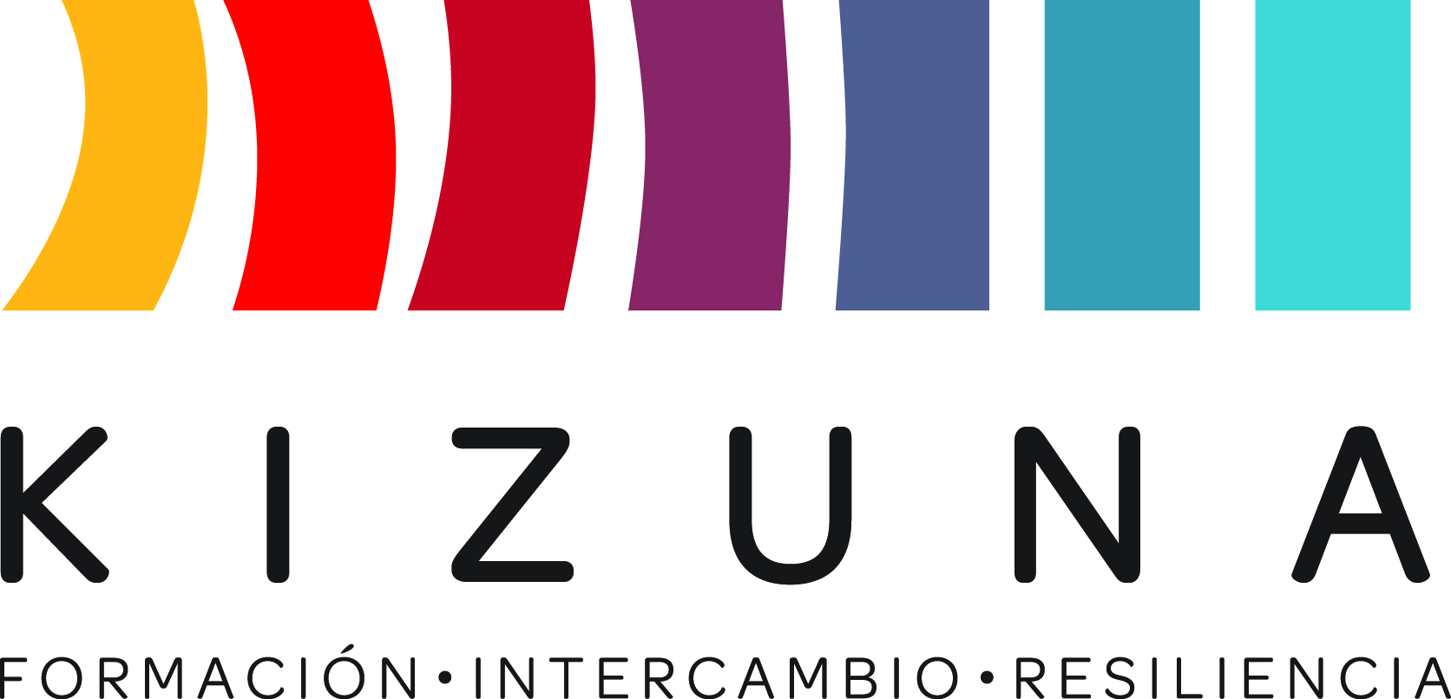

Programa de Formación de Recursos Humanos para Latinoamérica y el Caribe en Reducción del Riesgo de Desastres

CONVOCATORIA DE BECAS KIZUNA

V CURSO INTERNACIONAL
“EVALUACIÓN RÁPIDA POST - DESASTRE DE LA SEGURIDAD ESTRUCTURAL EN EDIFICACIONES”

Santiago de Chile, 05 al 22 de Noviembre de 2019.



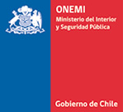
 | 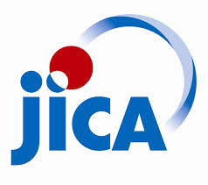 |  | 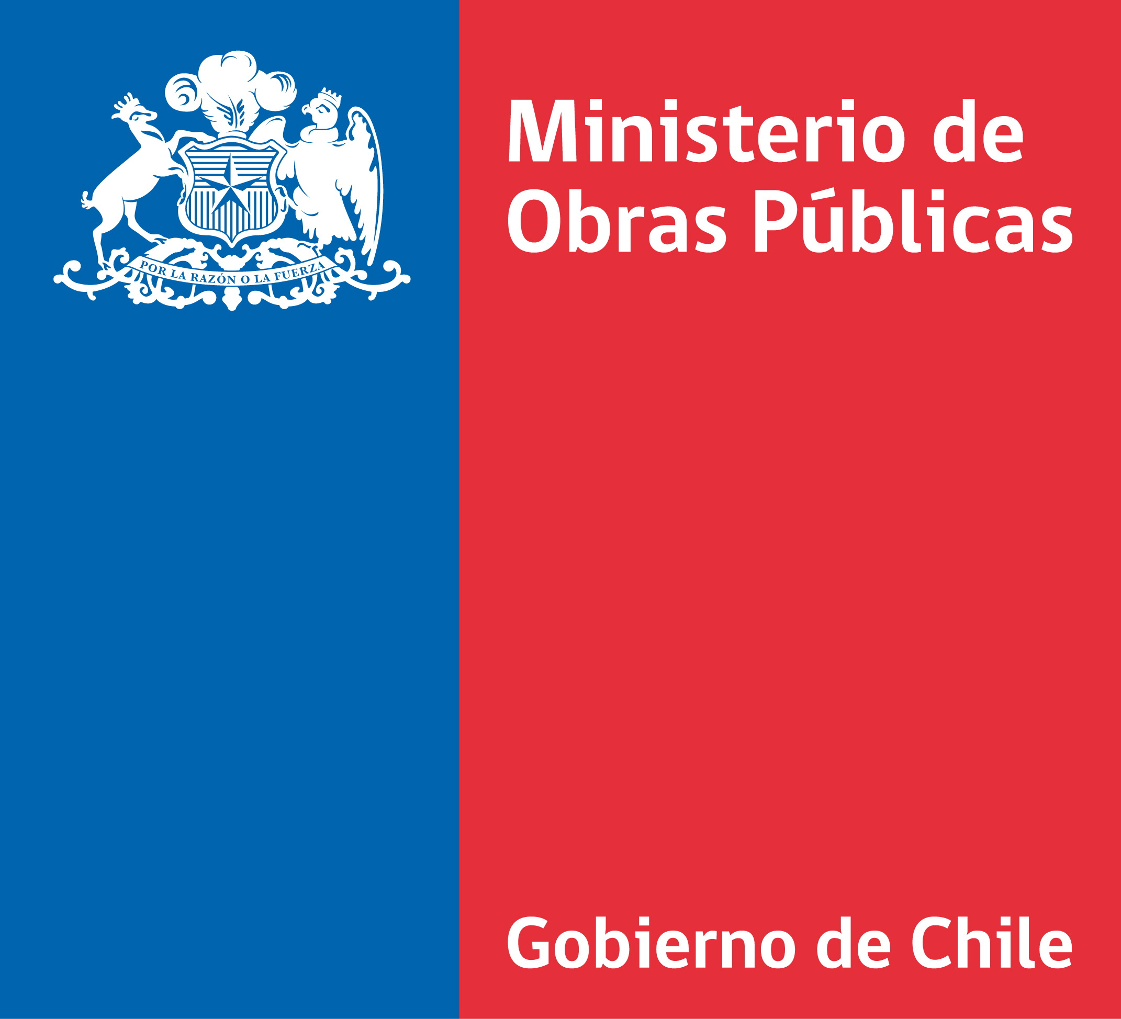

ANTECEDENTES

Los gobiernos de Chile y Japón, a través de sus Agencias de Cooperación Internacional AGCID y JICA respectivamente, acordaron llevar a cabo el "Programa de Formación de Recursos Humanos para Latinoamérica y el Caribe en Reducción de Riesgo de Desastres" – Proyecto Kizuna en el marco del Programa de Asociación Chile-Japón (JCPP), con el apoyo de la Oficina Nacional de Emergencia – ONEMI como gerente técnico del proyecto.

Este Proyecto tiene como objetivo el fortalecimiento de profesionales dedicados a la prevención y reducción de riesgos ante desastre. Para lograrlo, se ofrecerán programas de estudios que contemplen las distintas necesidades de formación; magíster, diplomados y cursos internacionales que se caracterizan por su alta especialización y calidad.

Asimismo, se contará con la participación de expertos japoneses que aportarán con su experiencia y conocimientos en gestión de riesgo, con el fin de fortalecer los conocimientos de los profesionales extranjeros, como también de los relatores e instituciones chilenas.

El proyecto Kizuna espera desarrollar una amplia transferencia de experiencias y habilidades entre los países de la región de Latinoamérica y el Caribe, además de la creación de redes vinculadas a los temas de los programas de capacitación dictados por las instituciones académicas, privadas y públicas.

Por último, se busca dar cuenta de la amplitud del riesgo ante desastres naturales en sus diversas materias tales como: rescate urbano, alerta temprana y gestión de riesgo ante tsunami, infraestructura, manejo de incendios forestales, diseño sísmico de puentes, manejo de cuencas, plan de continuidad de negocios en puertos, sismología, entre otros. Los programas de capacitación y formación serán ejecutados por universidades y sectores nacionales que han desarrollado experticias en la materia correspondiente.

INFORMACIÓN GENERAL (G.I.)

- META SUPERIOR

Los profesionales de los países de Latinoamérica y el Caribe, mejoran sus capacidades para evaluar los daños producidos en edificaciones debido a la ocurrencia de desastres.

- OBJETIVO DEL CURSO

Los profesionales de los países participantes mejoran sus conocimientos en el análisis y evaluación estructural preliminar en edificación, como en el uso de las fichas de evaluación rápida post desastre del riesgo estructural.

- RESULTADOS

Los participantes adquieren conocimientos, habilidades y actitudes sobre:

- Institucionalidad chilena para la gestión del riesgo de desastres
- Comportamiento estructural sismorresistente de edificios
- Evaluación y rehabilitación estructural de edificios post terremoto
- Evaluación en terreno de edificios y viviendas post terremoto
- Desarrollo del Plan de Acción por parte de los participantes para su aplicación en sus respectivas instituciones.

- DURACIÓN

El curso se implementará por cinco (5) años a partir del año fiscal japonés (AFJ) 2015 hasta el (AFJ) 2019. La quinta edición de este curso se realizará entre el 05 y el 22 de noviembre de 2019.

- METODOLOGÍA

Clases presenciales, salidas a terrenos y visitas a laboratorios. (Ver Anexo VIII: Programa).

- IDIOMA

El Curso se realizará en idioma español en su totalidad, excepto el módulo que será dictado por el experto japonés y las actividades en las que participará este experto, tal como el laboratorio y ensayo, visitas a terrenos, que contarán con interpretación al español.

- FINANCIAMIENTO

El Curso financiará*:
- Costos de matrícula y arancel del programa.
- Pasajes aéreos ida y vuelta, desde el aeropuerto internacional principal del país de origen, que permita conexión hacia Chile (escalas intermedias dentro del país de origen deben ser costeadas por el participante).
- Traslado aeropuerto-hotel-aeropuerto.
- Alojamiento.
- Viático equivalente a US$ 30 diarios por concepto de alimentación.
- Seguro de salud y asistencia del/la participante durante todo el periodo de estancia en Chile. No cubre enfermedades preexistentes ni pérdidas materiales por robos.
- Transporte salidas a terreno.
*No se financiará ningún otro ítem no especificado.

- PERFIL DEL PARTICIPANTE

Los postulantes para el Curso deberán:

- Ser designados por sus respectivos gobiernos a través del Punto Focal correspondiente (ver párrafo XI: proceso de postulación).

- Contar con el respaldo de la institución pública a la que pertenece, para difundir, formular, ejecutar, monitorear y evaluar el plan de acción institucional final.

- Contar con un título universitario, a lo menos con 3 años de anterioridad a la presente postulación, en: Ingeniería Civil, Ingeniería Geotécnica, Geología, Arquitectura, Construcción Civil o profesionales técnicamente equivalentes en la materia (se consideran títulos con al menos 8 semestres de estudios curriculares).

- Ser funcionario público (al menos 01 año de antigüedad) y estar trabajando en áreas relacionadas al diseño de políticas en seguridad sísmica, a cargo de la recuperación y/o reconstrucción de infraestructuras públicas.

- Tener por lo menos dos (02) años de experiencia en las áreas de trabajo mencionadas anteriormente.

- Presentar un informe diagnóstico del tema de inspección de edificios post desastres de su país y un perfil de plan de acción institucional inicial, para ser revisado y mejorado durante el Curso.

- Tener un adecuado nivel de conocimiento del español nivel hablado y escrito.

- No formar parte de alguna institución militar y/o estar vinculado a una institución de Defensa/Seguridad Nacional.

- Estar saludable mental y físicamente. Aquellas postulantes que estén embarazadas deben presentar un certificado médico que acredite que su participación en el Curso no acarrea riesgos para su salud.

- Ser ciudadano del país convocado.

- Presentar un perfil académico y profesional resumido (ver Anexo I: Formulario de Postulación).
- PAÍSES Y/U ORGANIZACIONES INVITADAS

Los Gobiernos de los siguientes países y regiones serán invitados a nominar postulantes para el Curso: Argentina, Bolivia, Brasil, Colombia, Costa Rica, Cuba, Ecuador, El Salvador, Guatemala, Honduras, México, Panamá, Paraguay, Perú, República Dominicana, Uruguay y países miembros del CARICOM.

- NÚMERO TOTAL DE PARTICIPANTES

Para el Curso el número de participantes de los países invitados no excederá de veinte (20) en total. No existe cupo preestablecido por país.

- PROCESO DE POSTULACIÓN

Los candidatos deben presentar la siguiente documentación:

- Formulario de postulación (Anexo I) con el registro de toda la información solicitada, debidamente llenado y firmado tanto por el postulante como por el Representante Legal de la institución patrocinadora.
- Propuesta de Plan de Acción (Anexo II) e Informe País utilizando la matriz de Perfil de Proyecto (Anexo III). Llenar obligatoriamente las 5 primeras columnas para postular.
- Carta de compromiso del postulante (Anexo IV).
- Carta de compromiso institucional (Anexo V).
- Certificado Laboral (Anexo VI), con la firma de la Jefatura correspondiente y timbre de la institución.
- Para postulantes que no sean de habla hispana, certificar manejo de idioma español.
- Aquellas postulantes que estén embarazadas deberán presentar un certificado médico que acredite que su participación en el Curso no acarreará riesgos para su salud.

Los candidatos deben entregar su postulación con el registro de toda la información solicitada impresa en original y respaldada en CD en el Punto Focal de su país de origen (Anexo VII) para la oficialización correspondiente.
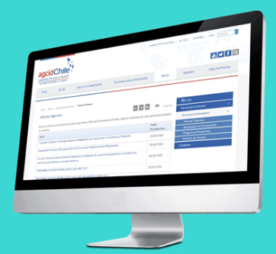
PUNTO FOCAL OFICIALIZA POSTULACIÓN E INGRESA FORMULARIOS A PLATAFORMA DE GESTIÓN DE BECAS AGCID
EVALÚA EXCLUSIVAMENTE INFORMACIÓN INGRESADA EN PLATAFORMA DE BECAS - AGCID


PUNTO FOCAL
(Postulante presenta su Anexos I, II, III, VI, V y VI de acuerdo a Anexo VII)
Evalúa y publica resultados de selección https://www.agcid.cl/
COMITÉ SELECCIÓN
La presente convocatoria del Curso Internacional se inicia el día 14 de junio y finaliza el día 16 de agosto de 2019, de acuerdo a la siguiente programación:

Etapa | Fechas
Apertura de la convocatoria | 14 de junio de 2019
Cierre de la convocatoria (para postulantes) | 16 de agosto de 2019
Preselección de candidatos e ingreso de postulación a Plataforma de Beca (para Punto Focal) | 22 agosto de 2019
Comité de Selección | 26 al 30 de agosto de 2019
Publicación de resultados y notificación a seleccionados | 06 de septiembre de 2019

La fecha final de recepción de postulaciones vence impostergablemente el 16 de agosto de 2019 en el Punto Focal. La fecha de presentación de los documentos ante el Punto Focal puede variar en cada país (PUDIENDO EVENTUALMENTE SER ADELANTADA EN SU PAÍS). por ello deberá ser confirmada en el país de origen por cada interesado de acuerdo a los contactos del Anexo VII.

IMPORTANTE:
- No se cursará ninguna postulación incompleta, ilegible o fuera de plazo.
- Es responsabilidad de los/las postulantes leer atentamente la convocatoria con todos sus requisitos, procedimientos de postulación y todos los documentos adjuntos; así como presentar su candidatura cumpliendo con las exigencias profesionales especificadas en cada oferta.
- Es deber exclusivo de los postulantes señalar datos de contacto vigentes. El Comité podrá solicitar a los postulantes información complementaria mediante correo electrónico. Asimismo, toda comunicación oficial sobre el proceso y los resultados de la selección, serán informados por dicho medio. Por lo tanto, se solicita a los interesados revisar periódicamente su casilla de correo electrónico. La no respuesta / confirmación de un postulante, podrá implicar pérdida de la beca asignada.
- Los datos expresados en el formulario de postulación y su respectivos anexos, tienen carácter de declaración jurada, por lo que, en el caso de haber falseado, adulterado, ocultado o presentado información inexacta con la finalidad de obtener la beca, el postulante asumirá las sanciones administrativas, civiles y penales respectivas, de acuerdo a la normativa de su país de origen. Asimismo, el postulante quedará inhabilitado para postular a futuras convocatorias de manera indefinida. Esto deberá ser informado por el Comité conformado para la implementación de la beca.
- Los postulantes beneficiarios de una beca estarán sujetos a los requisitos y prohibiciones establecidos en el Decreto Ley 1.094 de 1975 y demás normas aplicables al ingreso de extranjeros a Chile. Para mayor información visite el link: https://www.extranjeria.gob.cl.
- SELECCIÓN

La selección será realizada por un comité técnico entre JICA, AGCID y Ministerio de Obras Públicas (MOP) en base a los siguientes criterios: admisibilidad, prioridad asignada por el punto focal, grado en que cumple con el perfil, experiencia profesional en el área del curso, consistencia curricular y posibilidad de impacto, entre otros elementos que el comité decida agregar.

Los ejecutores del Curso Internacional informarán a los seleccionados del resultado el día 06 de septiembre de 2019 y posteriormente tomarán contacto por correo electrónico con cada seleccionado, según la información de contacto entregada en el formulario de postulación, para coordinar las gestiones correspondientes a su participación.

Además, el resultado de la selección será publicado en el sitio web de AGCID, www.agcid.cl para información de todos los interesados. NOTA: sólo los seleccionados serán notificados a su correo electrónico.

El resultado final con respecto a quiénes obtienen la beca es decisión exclusiva del Comité de Selección y esta decisión es inapelable.

- OBLIGACIONES DEL PARTICIPANTE

- El curso es de carácter presencial, dedicación exclusiva, y exige un 90% de asistencia mínima para su aprobación.
- Los impuestos adicionales que no estén incluidos en el ticket aéreo serán responsabilidad del becario, quien deberá realizar el pago correspondiente.
- Los participantes asumirán la responsabilidad de posibles gastos ocurridos durante el viaje entre su país o región y Santiago de Chile. (La beca no cubre gastos de paradas intermedias).
- Los participantes deberán solventar cualquier gasto personal durante el curso o que no se especifique en el apartado FINANCIAMIENTO.
- Los participantes se ceñirán rigurosamente al programa del curso. No serán aceptadas solicitudes de cambio o alteraciones del programa del curso establecido inicialmente, así como la prolongación de su estadía y/o cambio de los pasajes aéreos (excepto por motivos de emergencia, debidamente justificados).
- El equipo organizador del Curso Internacional no se hará responsable por pérdidas materiales por robo.
- El participante deberá viajar solo, sin acompañantes ni familiares. Al arribar al Aeropuerto Internacional de Santiago, el participante extranjero encontrará una persona de la agencia de viajes debidamente identificada que lo acompañará en el traslado al lugar de alojamiento. El tiempo de traslado desde el aeropuerto al Hotel es de aproximadamente 40 minutos.
- Se recomienda traer tenida formal para las ceremonias oficiales. Así mismo, traer ropa apropiada para actividades en terreno.
- Durante el curso, los participantes deberán realizar una exposición acerca de su Plan de Acción y un breve resumen de la situación de infraestructura de su país, en base a las indicaciones de los Anexos II y III.
- Los postulantes son responsables de entregar información de contacto vigente (Anexo I: Formulario de postulación) y de revisar periódicamente sus cuentas de correo electrónico, en caso de solicitudes y avisos oficiales por parte del equipo coordinador.
- Los participantes del curso internacional compartirán los conocimientos y experiencias adquiridas en Chile con su institución laboral de origen. Los participantes se comprometen a mejorar e implementar el plan de acción propuesto (Anexo III) tras finalizar el curso internacional. Esto es, presentarlo a sus jefaturas correspondientes, solicitar los apoyos necesarios, realizar los ajustes pertinentes y ejecutar las actividades programadas.
- La institución ejecutora realizará consultas a los ex participantes sobre el estado de avance de su plan de acción, tras retornar a sus países. Los becarios se comprometen a entregar oportunamente información fidedigna sobre su situación.

CONTACTOS

Ministerio de Obras Públicas (MOP)
Academia de Obras Públicas.
Morandé 45, Santiago, Chile.
(+56 2) 2449 3134
james.spencer@mop.gov.cl

Agencia Chilena de Cooperación Internacional para el Desarrollo (AGCID)
Teatinos 180, Piso 8. Santiago, Chile.
(+56 2) 2827 5700
agencia@agci.gob.cl

Agencia de Cooperación Internacional del Japón (JICA)
Apoquindo 3846 of. 201, Las Condes, Chile.
(+56 2) 2752 6720
veranatalia.ci@jica.go.jp

ANEXOS

- Anexo I: Formulario de postulación.
- Anexo II: Pautas Informes.
- Anexo III: Plan de Acción.
- Anexo IV: Carta de Compromiso del Postulante.
- Anexo V: Carta de Compromiso Institucional.
- Anexo VI: Certificado Laboral.
- Anexo VII: Lista de Puntos Focales.
- Anexo VIII: Programa Preliminar.

Los boletos aéreos se adquieren en clase económica de acuerdo a fechas y horarios determinados por la Coordinación del Proyecto Kizuna.

